**ΕΙΣΑΓΩΓΙΚΟ ΕΝΘΕΤΟ-ΚΑΤΑΣΚΕΥΗ ΓΡΑΦΙΚΗΣ ΠΑΡΑΣΤΑΣΗΣ**

***Α. Κατασκευή Γραφικής Παράστασης σε χιλιοστομετρικό χαρτί***

Για να κατασκευάσουμε μια γραφική παράσταση χρειαζόμαστε οπωσδήποτε μια σειρά από πληροφορίες, τις οποίες θα τις πάρουμε από το πείραμά μας. Αυτή τη σειρά από πληροφορίες την καταγράφουμε στις στήλες ενός πίνακα. Όταν συμπληρώσουμε τον πίνακα μας, θα πρέπει να εργαστούμε στο χιλιοστομετρικό (μιλιμετρέ) χαρτί. Χαράσσουμε στο χιλιοστομετρικό χαρτί δυο ημιευθείες κάθετες μεταξύ τους που θα αποτελέσουν τους άξονες της γραφικής μας παράστασης. Στη συνέχεια θα πρέπει να βαθμονομήσουμε σωστά τους δύο άξονες, ώστε η γραφική μας παράσταση να καταλάβει κατά το δυνατόν όλο το εύρος του χιλιοστομετρικού χαρτιού που διαθέτουμε (εάν κάτι από αυτά σας φαίνεται παράξενο ή δύσκολο, μην σας αγχώνει….. Όλα θα τα συζητήσουμε αναλυτικά, όταν θα κάνουμε το εργαστήριο). Τα ζευγάρια τιμών από τον πίνακα τα σημειώνουμε πάνω στο χιλιοστομετρικό χαρτί και ενώνουμε με συνεχή γραμμή τα σημεία. Ένα παράδειγμα όλων των παραπάνω φαίνεται στην παρακάτω εικόνα 1.



***Εικ. 1****: Κατασκευή γραφικής παράστασης από πίνακα τιμών.*

Όπως βλέπετε στην εικόνα 1 ο άξονας των χρόνων έχει υποδιαιρέσεις ανά 1 s, ενώ ο άξονας των αποστάσεων υποδιαιρέσεις ανά 2 m. Τι θέλω να πω; Ότι στη γραφική παράσταση δε βάζω απαραιτήτως τις τιμές που έχω στο πίνακα (π.χ. δε φαίνεται η τιμή x=0,5 m). Επίσης πρέπει να συνδέσουμε τις τιμές με συνεχόμενη γραμμή και όχι με τεθλασμένη, όπως φαίνεται στην εικόνα 2.



***Εικ. 2:*** *Λανθασμένη και ορθή κατασκευή γραφικής. παράστασης.*

Όμως γιατί εμείς οι φυσικοί έχουμε τέτοια εμμονή με τις γραφικές παραστάσεις; Η απάντηση είναι ότι μπορούμε να αντλήσουμε, από αυτές, πολλές πληροφορίες. Η κλίση μιας γραφικής παράστασης είναι η πολυτιμότερη πληροφορία, καθώς συνδέετε με φυσικά μεγέθη. Ας δούμε πως υπολογίζουμε την κλίση μιας γραφικής παράστασης.



***Εικ. 3:*** *Κλίση γραφικής παράστασης.*

Έστω η γραφική παράσταση της εικόνας 3. Η εικόνα αυτή είναι η γραφική αναπαράσταση της εξίσωσης y=αx και είναι ευθεία. Για να βρούμε την κλίση της ευθείας, σχεδιάζουμε ένα μεγάλο ορθογώνιο τρίγωνο ΑΒΓ, όπως φαίνεται στην εικόνα. Βρίσκουμε τις τιμές των δύο καθέτων πλευρών του στις αντίστοιχες μονάδες των αξόνων.



Υπολογίζουμε έπειτα την κλίση της γραφικής παράστασης από το λόγο των δύο αυτών πλευρών του τριγώνου.

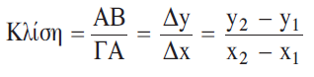

Μπορούμε να αναφέρουμε πλήθος διαφορετικών φυσικών μεγεθών που προκύπτουν από την κλίση. Στη παρούσα όμως, εργαστηριακή άσκηση, θα αρκεστούμε απλά στον υπολογισμό της κλίσης. Επίσης δε θα αναφερθούμε στη φυσική σημασία του εμβαδού μιας γραφικής παράστασης.

***Β. Κατασκευή Γραφικής Παράστασης με τη βοήθεια του Microsoft Excel.***

Το Microsoft Excel είναι ένα λογισμικό-εφαρμογή που βρίσκεται σε όλους τους υπολογιστές ως μέρος του Microsoft Office. Για το λόγω αυτό το Microsoft Excel είναι ένα εύκολα προσβάσιμο εργαλείο για το σχεδιασμό γραφικών παραστάσεων. Ας δούμε λοιπόν βήμα – βήμα τη δημιουργία ενός γραφήματος και την επεξεργασία των πειραματικών μετρήσεων με τη βοήθεια του Microsoft Excel.

* Αρχικά, «ανοίγουμε» ένα φύλλο εργασίας Microsoft Excel (Εικ. 4).

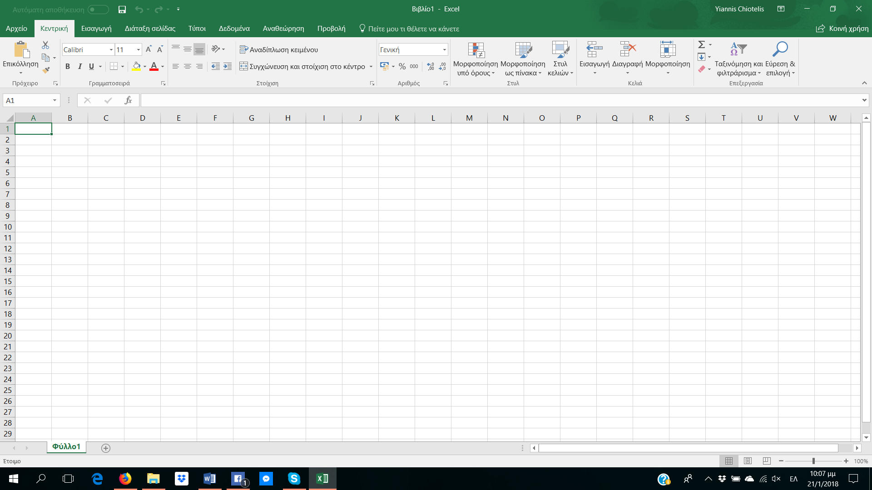

***Εικόνα 4***

* Εισάγουμε τις πειραματικές μας μετρήσεις. Ενδεικτικές πειραματικές μετρήσεις φαίνονται στην παρακάτω εικόνα 5.

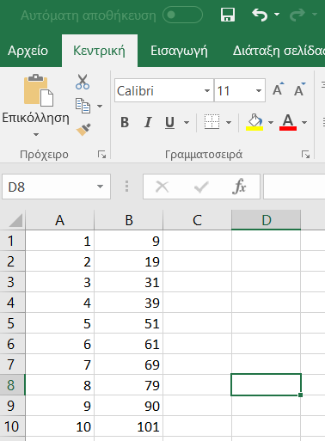

***Εικόνα 5***

* Επιλέγουμε («μαυρίζουμε») τις πειραματικές μας μετρήσεις (Εικ.6) και επιλέγουμε ΓΡΑΦΗΜΑ ΔΙΑΣΠΟΡΑΣ (ΠΡΟΣΟΧΗ!), όπως φαίνεται στην παρακάτω εικόνα:

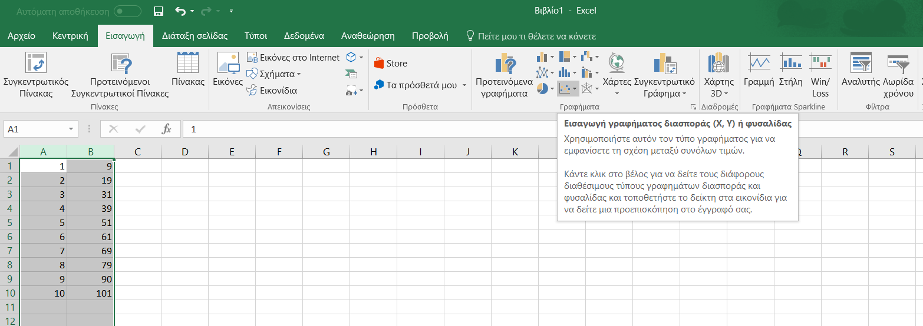

***Εικόνα 6***

Με την επιλογή ΓΡΑΦΗΜΑΤΟΣ ΔΙΑΣΠΟΡΑΣ, αμέσως θα σας εμφανιστεί η γραφική παράσταση των πειραματικών σας μετρήσεων (Εικ.7).

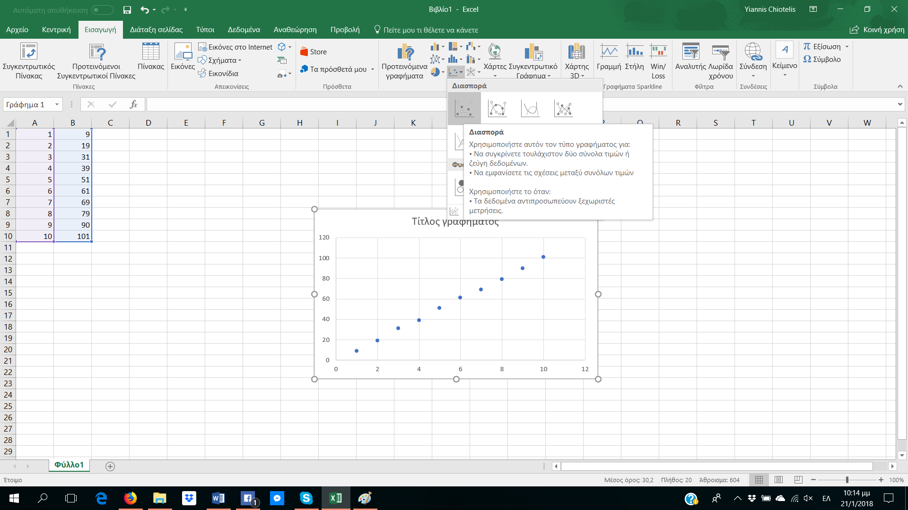

***Εικόνα 7***

Αμέσως μετά μπορείτε να επιλέξετε να μορφοποιήσετε το γράφημά σας, σύμφωνα με τις επιθυμίες σας (Εικ. 8).

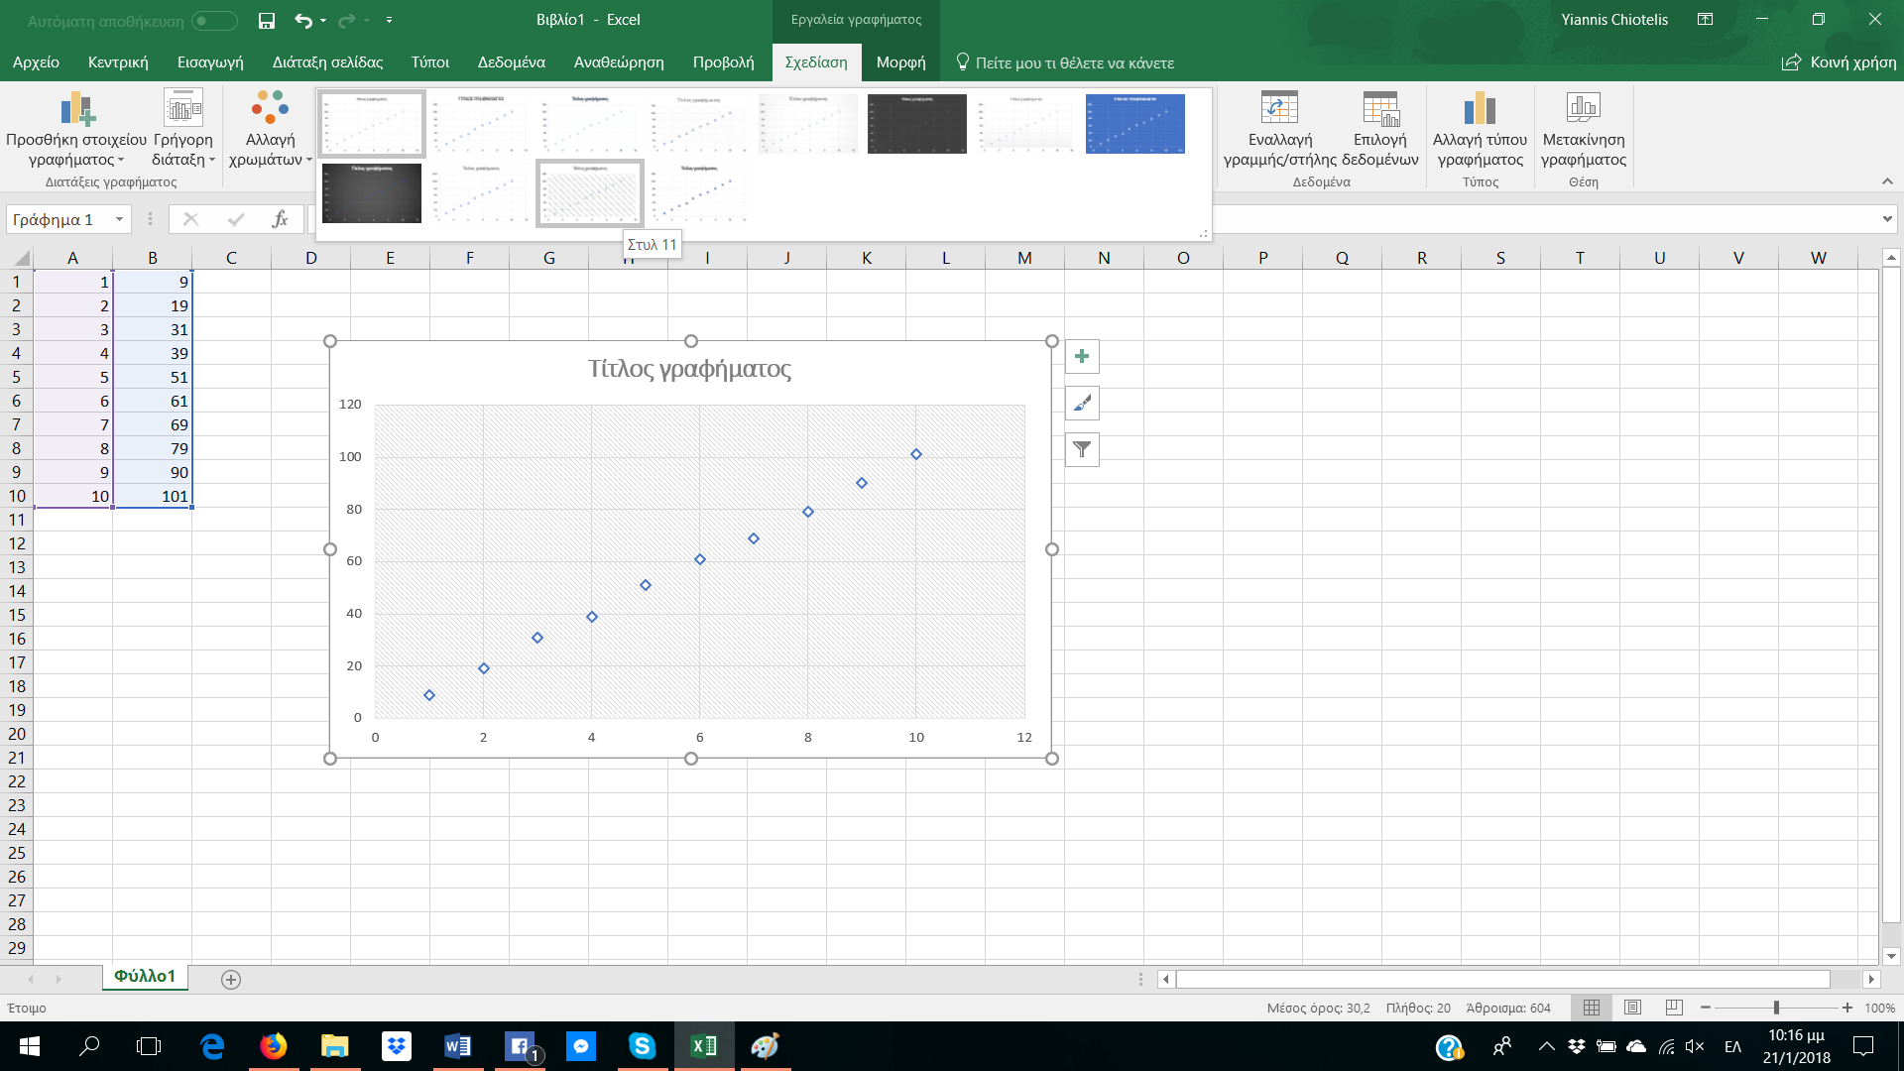

***Εικόνα 8***

Το πιο ενδιαφέρον σημείο είναι όταν επιλέξετε ΓΡΗΓΟΡΗ ΔΙΑΤΑΞΗ και μετά ΔΙΑΤΑΞΗ 9, οπότε το πρόγραμμα «προχωράει» σε γραμμική προσέγγιση (linear fit) και εμφανίζει ένθετη στη γραφική παράσταση την εξίσωση της ευθείας (Εικ.9):

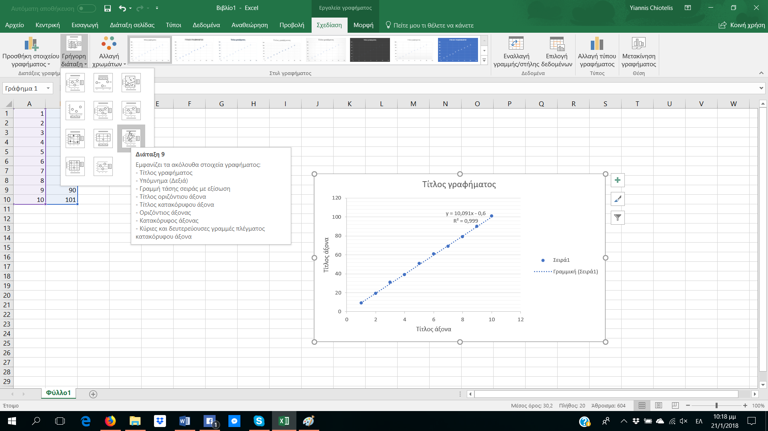

***Εικόνα 9***

Στην παρακάτω εικόνα παρατηρείτε την αντίστοιχη γραμμική προσέγγιση των ενδεικτικών μετρήσεών μας. Η εξίσωση γραμμής που προσεγγίζει τις μετρήσεις μας είναι η:

**y=10,091x-0,6**

που είναι της μορφής y=Αx+Β με Α=10,091 και Β=-0,6.

**Το Α=10,091 είναι η κλίση της γραφικής παράστασης των πειραματικών μας δεδομένων που είναι το ζητούμενο στο 99% των εργαστηριακών ασκήσεων.**

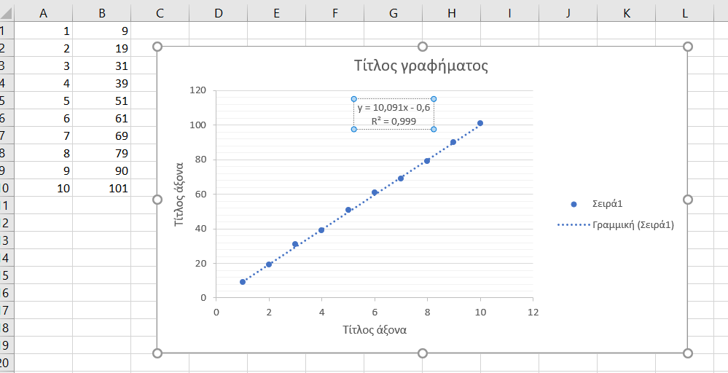

***Εικόνα 10***

***Γ. Υπολογισμός Απόκλισης πειραματικής από θεωρητική τιμή.***

Όπου **τθεωρ.** η θεωρητική τιμή και **τπειρ.** η πειραματική τιμή.